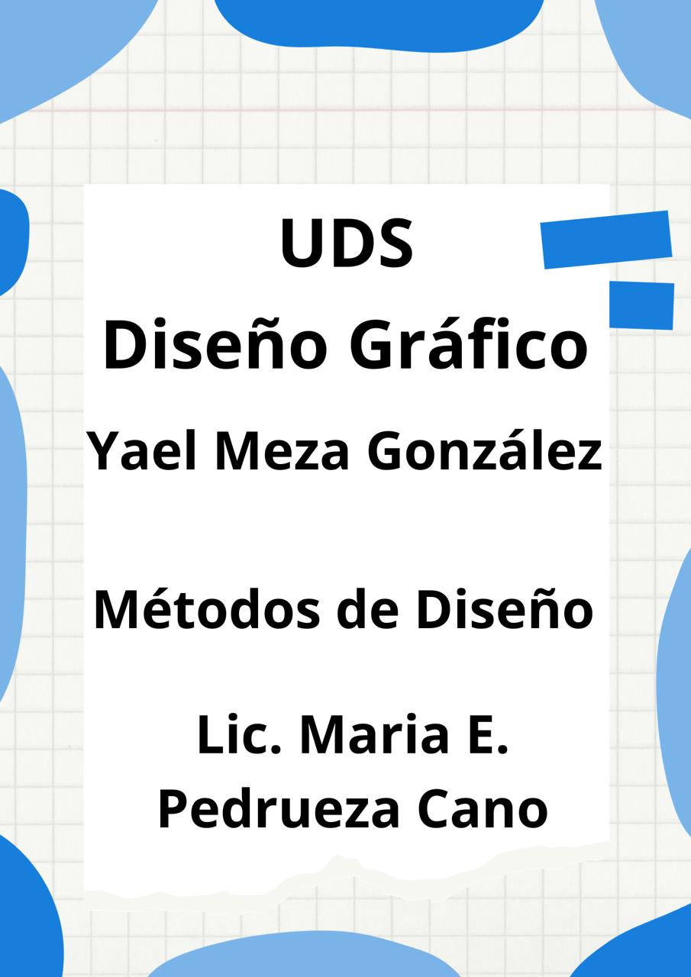

Félix Beltrán

Félix Beltrán, nació en Cuba en 1938 y a la edad de 15 años se metió de lleno al mundo del diseño, comenzando así una extensa carrera en dicha área. Su formación académica fue en diseño gráfico en la Escuela de Artes Visuales de Nueva York, así como ciertos estudios de pintura en la Escuela de Arte Americana.

Se forjó como diseñador gráfico y artista plástico, fue tal su influencia que actualmente es considerado el “padre del cartel cubano” y uno de los mayores referentes del diseño gráfico en Latinoamérica.

**es uno de los**[diseñadores gráficos](https://www.crehana.com/blog/diseno-grafico/disenadores-graficos-mexicanos/)**más importantes en la historia del arte** y del diseño en Cuba.

Sus trabajos le han merecido innumerables reconocimientos y premios internacionales, además de convertirlo en uno de los mayores exponentes del diseño gráfico latinoamericano.

Si te interesa el diseño gráfico y no conocías a Félix Beltrán, déjame decirte, sin temor a exagerar, que**este post marcará un antes y un después en tu visión sobre el diseño.**

**¿En qué áreas de diseño gráfico prefiere trabajar?**  
Félix se ha dedicado a diferentes áreas del diseño, pero en la que más interés le demostró fue al cartelismo, que para él es “un papel sobre la pared que tiene que influir”, mostrando en sus obras un impacto visual que invite al transeúnte a mirar y reflexionar sobre lo que se quiere transmitir.

**Obra destacada:**

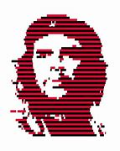

Imagen del “che”

**ENSAYO**

Félix quería crear una buena ilustración para la compañía “a!” mientras eso pasaba intento hacer muchas cosas con la letra “a” y con utensilios de cocina como en la revista mostraba algunas imágenes de ejemplo como con un rayador rayar la letra a , o picar con un cuchillo la letra a, sentía que no le convencía tanto los resultados que le daban él quería algo más sobresaliente.

Mientras que el fotógrafo que también quería sacar buenas fotografías intentaba varias formas pero ninguna foto le convencía, así que Félix y el fotógrafo se complementaron y pudieron los dos obtener el resultado que estaban buscando, tanto Félix consiguió una idea de la letra a en una licuadora y el fotógrafo consiguió la foto que quería con la aportación de Félix.

Claramente esto es un aprendizaje para todos y en especial para Félix porque le quedo el aprendizaje de que aves necesitamos complementarnos de alguien más para hacer un buen equipo, no ser individualistas y para así obtener un mejor trabajo.